Задание подготовлено в рамках проекта АНО «Лаборатория модернизации образовательных ресурсов» «Кадровый и учебно-методический ресурс формирования общих компетенций обучающихся по программам СПО», который реализуется с использованием гранта Президента Российской Федерации на развитие гражданского общества, предоставленного Фондом президентских грантов.

Разработчики
Кошкаров Алексей Владимирович, ГБПОУ СО «Тольяттинский социально-экономический колледж»
Белякова Наталья Сергеевна, ГБУ ДПО Самарской области Центр профессионального образования

МДК.01.03 Техническое обслуживание, ремонт, монтаж отдельных узлов в соответствии с заданием (нарядом) системы отопления и горячего водоснабжения объектов жилищно-коммунального хозяйства
Тема: Установка приборов системы отопления

Вы, студент 3-го курса по профессии «Мастер по ремонту и обслуживанию инженерных систем жилищно-коммунального хозяйства». Вас назначили наставником студента 2-го курса. Вашему подопечному было дано задание произвести сварку полипропиленовых труб подключения отопительного прибора и монтаж отопительного прибора. Так случилось, что вы смогли присоединиться к своем подопечному на стадии монтажа, когда он уже завершил сварочные работы.
Внимательно изучите бланк оценки. Рассмотрите фотофиксацию работы второкурсника.
Проанализируйте выполнение трудовых действий при монтаже отопительного прибора и качество сварочных работ.
Заполните бланк. В графе «Комментарии» поясняйте отрицательные оценки.

№ | Наименование умения | Внешние проявления умения | Оценка, да\нет | Комментарии
К01. | Организация рабочего места монтажника | Корректно надета спецодежда:  рабочий комбинезон и пиджак с длинными рукавами и плотно прилегающими манжетами;  перчатки
 |  | На рабочем месте отсутствуют посторонние предметы, рабочее место чистое
К02. | Подготовка ручного инструмента для выполнения работ | Для выполнения каждой операции технологического процесса применены соответствующие инструменты
К03 | Проверка качества сварочных работ и используемых материалов | Сборка и сварка произведена в соответствии со схемой монтажа
 |  | Для выполнения каждой операции технологического процесса использованы соответствующие материалы
К04 | Соблюдение технологии монтажа  (операции выполнены верно и в верной последовательности) | - Произвести разметку
 |  | - Установить крепежные элементы под отопительный прибор
 |  | - Проверка по уровню качество установки крепежных элементов
 |  | - Установка отопительного прибора (в сборе) на кронштейны
 |  | - Проверка качества установки отопительного прибора с помощью уровня
 |  | - Подключение отопительного прибора к системе отопления через запорную или арматуру

Источник 1
Фотофиксация порядка действий студента-второкурсника

1. Ознакомление с чертежом.
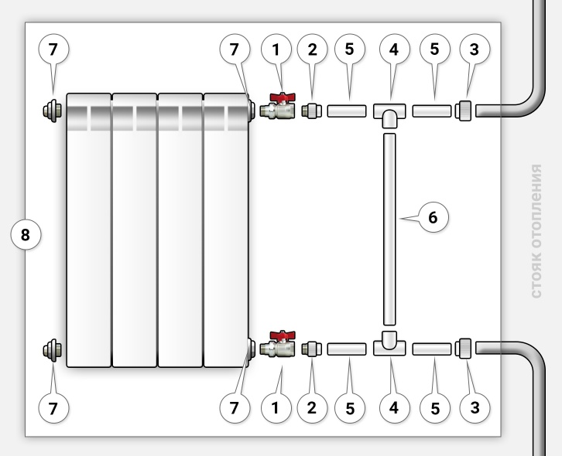

2. Разметка под монтаж.
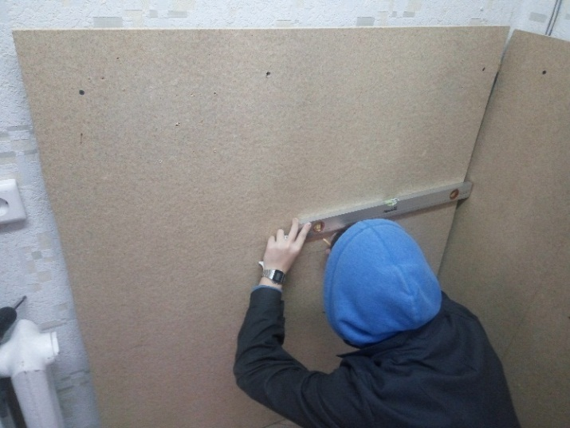 | 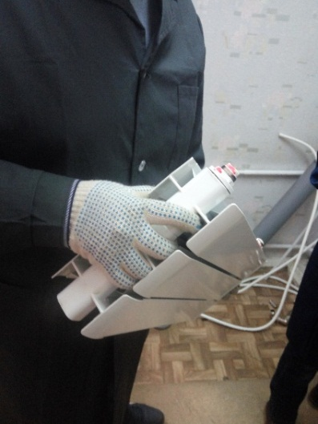
3. Установка кронштейнов под отопительный прибор.
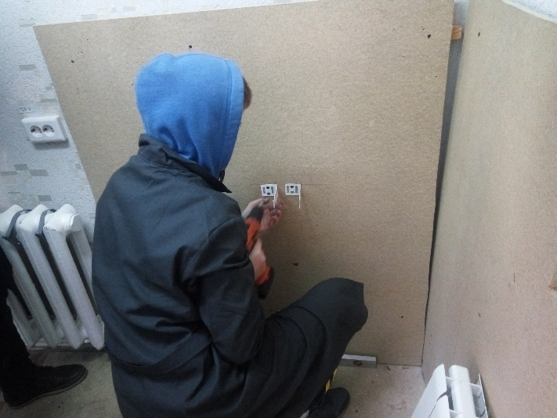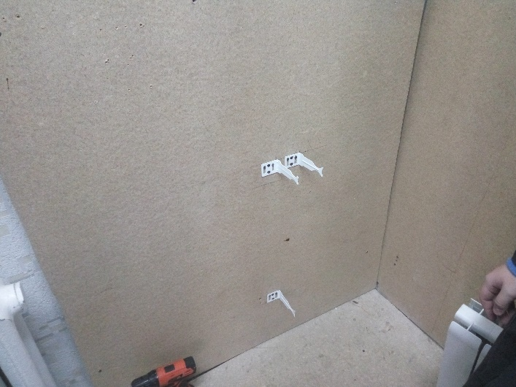

4. Выравнивание кронштейнов по уровню.
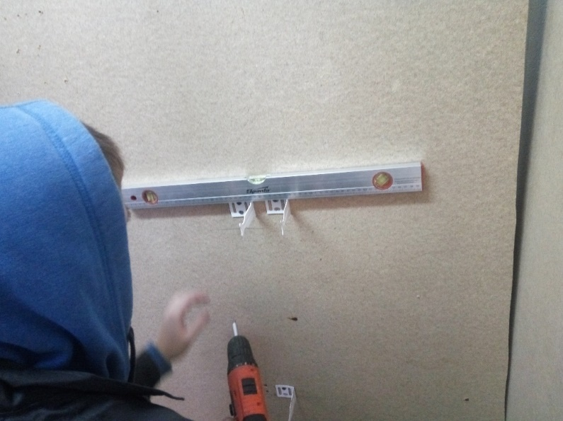

5. Установка радиатора отопления, проверка по уровню.
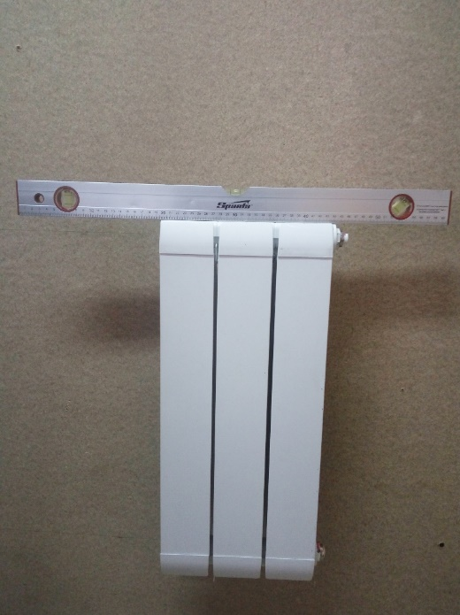

6. Подключение отопительного прибора к системе отопления.
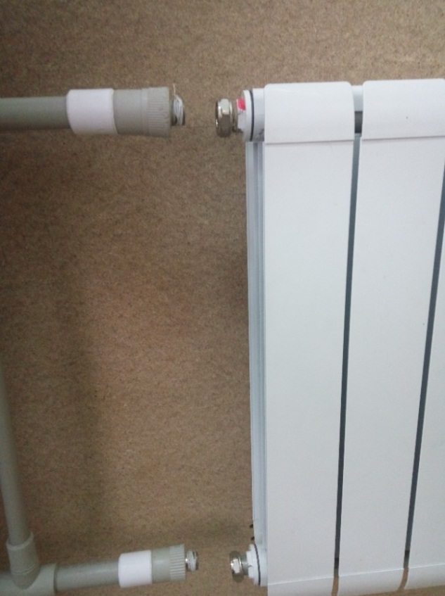 | 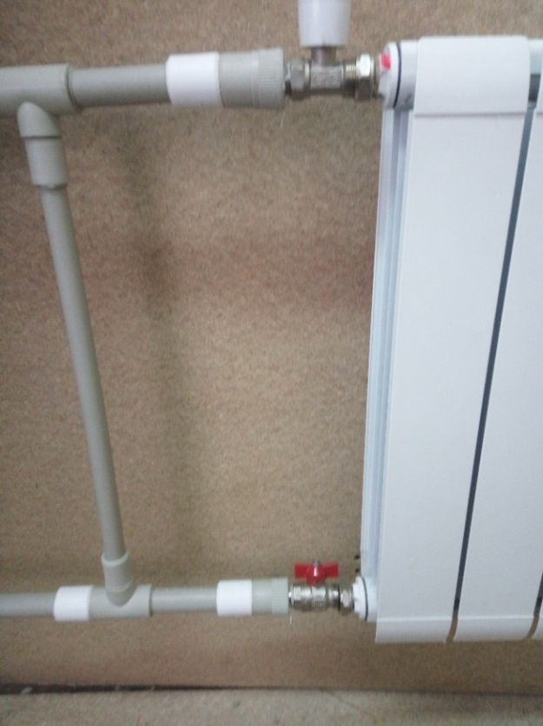

7. Подача теплоносителя в отопительный прибор, сброс воздуха с помощью крана Маевского.
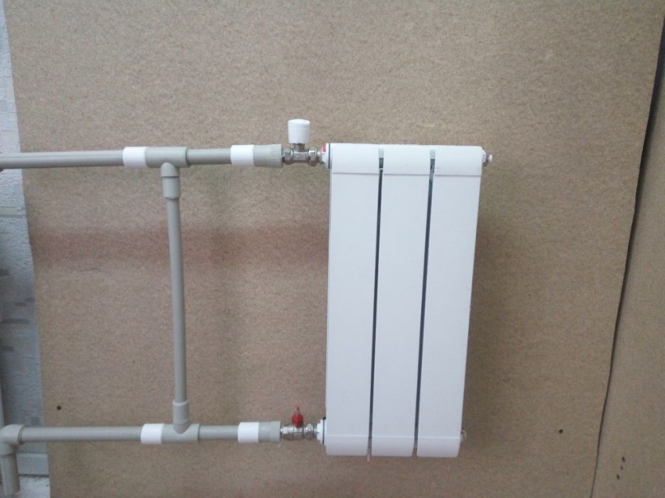

Инструмент проверки

№ | Наименование умения | Внешние проявления умения | Оценка, да\нет | Комментарии
К01 | Организация рабочего места монтажника | Корректно надета спецодежда:  рабочий комбинезон и пиджак с длинными рукавами и плотно прилегающими манжетами;  перчатки | нет | При установке и выравнивании кронштейна (1) не использованы перчатки (2)
 |  | На рабочем месте отсутствуют посторонние предметы, рабочее место чистое | да
К02 | Подготовка ручного инструмента для выполнения работ | Для выполнения каждой операции технологического процесса применены соответствующие инструменты | да
К03 | Проверка качества сварочных работ и используемых материалов | Сборка и сварка произведена в соответствии со схемой монтажа | да
 |  | Для выполнения каждой операции технологического процесса использованы соответствующие материалы | нет | Использовано несколько муфт из белого пропилена (1).  При сварке белого с серым полипропиленом может получится ненадежное соединение (2) из-за разницы температуры плавления серого и белого полипропилена (3)
К04 | Соблюдение технологии монтажа  (операции выполнены верно и в верной последовательности) | - Произвести разметку | да
 |  | - Установить крепежные элементы под отопительный прибор | да
 |  | - Проверка по уровню качество установки крепежных элементов | да
 |  | - Установка отопительного прибора (в сборе) на кронштейны | да
 |  | - Проверка качества установки отопительного прибора с помощью уровня | да
 |  | - Подключение отопительного прибора к системе отопления через запорную или арматуру | да

За набор верных оценок по каждому умению | 1 балл
Максимально | 4 балла
За набор верный элемент комментария | 1 балл
Максимально | 5 баллов
Максимальный балл | 9 баллов

